學年度學生專業實務實習
實習說明會報告

壹、辦理系別：
貳、時間： 年 月 日（星期 ） ： 至 ：
參、地點：
肆、主席：
伍、出席：簽到表（如附件）
陸、計畫內容摘要及執行情形
ㄧ、（一）說明會名稱：實習廠商說明會
（二）說明會時間:107年10月25日
（三）說明會流程：10:10-10:20報到、開場
10:20-11:40專題演講
11:40-12:10 Q&A時間

二、說明會參與對象：本校____________系甲、乙共計人。

三、說明會內容及辦理情形：
(一)介紹設計趨勢與市場動脈
透過數個案例介紹與分析，讓同學了解最新的設計職場模
式、消費者的偏好，幫助同學掌握現今的設計脈絡。
(二)專家學者經驗分享
透過講者自身的設計實務經驗，分享其遇到的狀況與如何
突破困境，供同學做為未來踏入職場的參考依據。

學年度學生專業實務實習
實習說明會照片
說明會日期： 年 月 日 : - :
主 講 人：
地 點：室
參加班級：______________系甲、乙

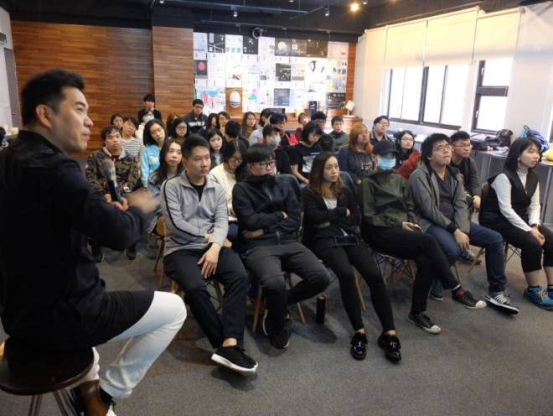
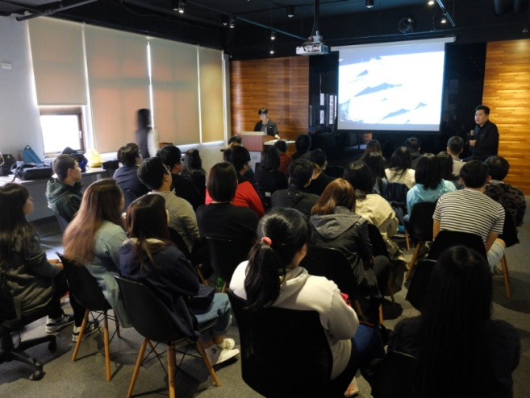

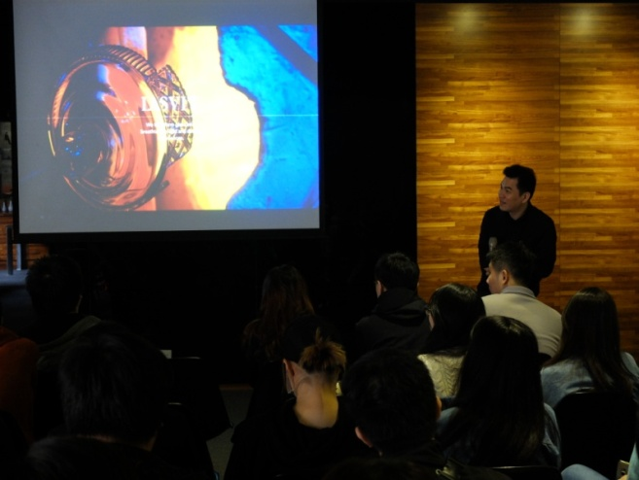
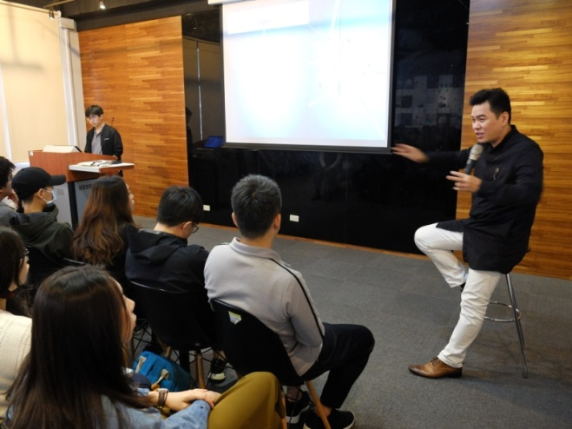

學年度學生專業實務實習
實習說明會廠商簽到單

說明會日期： 年 月 日 : - :
主 講 人：
地 點：
參加班級：______________系甲、乙

廠商名稱 | 出席人員
有限公司
工程有限公司
科技股份有限公司
科技股份有限公司
國際股份有限公司

學年度學生專業實務實習
實習說明會老師、學生簽到單

說明會日期： 年 月 日 : - :
主 講 人：
地 點：
參加班級：______________系甲、乙

班級 | 姓名 | 班級 | 姓名

